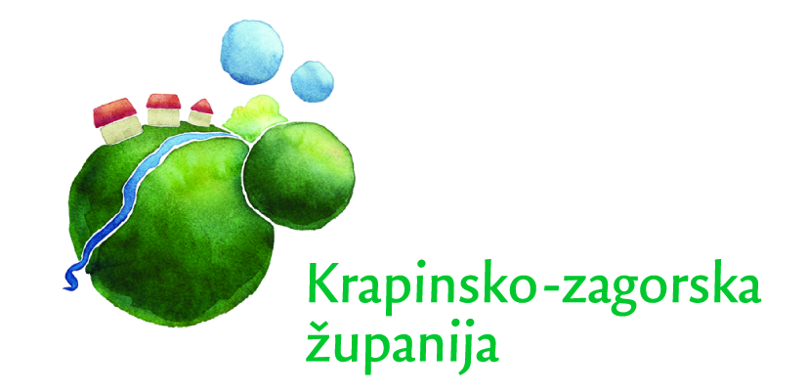
Odnosi s javnošću
Klasa: 032-02/08-01
Urbroj: 2140/1-09-08-15
Krapina, 01. listopad 2008.

POPIS UČENIKA

I OŠ «Pavla Štosa» Kraljevec na Sutli,
Kraljevec na Sutli 125, 49 294
Voditeljica: Ana Novina
- Dorotea Španjol
- Leonarda Janković
- Matija Kralj
- Valentina Kralj

II OŠ Gornje Jesenje
Voditeljica: Erika Tušek
- Jedvaj Igor
- Cvilko Josip
- Janžek Nikola
- Šafranko Tomislav

III OŠ Zlatar Bistrica, Vladimira Nazora 10
Voditeljica: Štefica Škrlec i Marija Car
- Viktorija Gorički
- Karlo Miškec
- Ivan Kuljak
- Viktorija Bezak

IV OŠ Bedekovčina , Gajeva 13
Voditelj: Dario Kadoić
- Tomislav Kunštović
- Vedrana Tkalec
- Filip Kovačić
4. Lorena Franc

V OŠ Budinščina i Hraščina
Voditeljica: Jasna Kranjec
- Marta Sivec
- Katarina Priščan
- Valentina Drmetić
- Adam Čuljak

VI OŠ « A. Mihanovića» Klanjec
Voditeljica: Mirjana Štih
- Filip Husnjak
- Barbara Novak
- Mario Horvat
- Kristina Žitnik

